Persbericht

Beter dan de norm – Zumtobel veiligheidsverlichting voor gebouwen
Met praktische configuratietools en een uitgebreid productaanbod maakt ONLITE RESCLITE van Zumtobel elk gebouw veilig. De veiligheidsarmaturen vervullen niet alleen de norm maar garanderen bovendien een minimaal onderhoud, efficiëntie en een flexibele integratie in de inrichting, ook in lastige omstandigheden en hoge ruimtes.
Dornbirn, juni 2014 – Veilige gebouwen zijn een vanzelfsprekendheid. Door de strenge wettelijke reglementering en normen denkt men soms dat er nog nauwelijks ruimte is voor een individuele inrichting. Vooral in omgevingen met verhoogde veiligheidsnormen of hoge ruimtes stoten de klassieke concepten vaak tegen hun technische grenzen aan. Met de veiligheidsarmatuur ONLITE RESCLITE high ceiling (HC) presenteert Zumtobel nu een krachtige oplossing voor hoge plafonds, zoals deze meestal voorkomen in de industrie en in magazijnen en winkelcentra. RESCLITE HC kan bij plafondhoogtes tot 23 meter (RESCLITE escape) resp. tot 30 meter (RESCLITE antipanic) worden toegepast en biedt alle voordelen van de conventionele RESCLITE armatuurreeks zoals een minimaal onderhoud, energie-efficiëntie en maximale onderlinge armatuurafstanden door geoptimaliseerde optieken.
ONLITE RESCLITE HC is conform EN 1838 verkrijgbaar in twee uitvoeringen: als RESCLITE escape voor de beveiliging van vluchtwegen en als RESCLITE anti-panic voor de oriëntatie in ruimtes waarin zich een noodsituatie voordoet. RESCLITE escape focusseert het licht met behulp van een speciale, nieuw ontwikkelde lens op een lange, smalle strook. Met behulp van een krachtige LED-module en de geoptimaliseerde optiek worden onderlinge armatuurafstanden tot 22 meter gerealiseerd en wordt de vereiste minimale verlichtingssterkte van één Lux probleemloos gehaald. Daarmee is een energie-efficiënte en tegelijk normconforme verlichting van de vluchtwegen veiliggesteld.
Een antipaniekverlichting moet in geval van nood dan weer een verlichtingssterkte van 0,5 Lux leveren om de mensen toe te laten zich te oriënteren en de vluchtwegen veilig te bereiken. Dankzij de breedhoekige en rotatiesymmetrische lichtverdeling volstaat hier reeds één RESCLITE antipanic high ceiling armatuur om (bij een montagehoogte van 16 m) een oppervlakte van maximaal 290 m² gelijkmatig te verlichten. Met het hoge beschermingsniveau IP65 zijn de armaturen stofdicht en beschermd tegen spuitwater vanuit elke willekeurige hoek en dus ook optimaal gewapend voor de installatie in ruwe industrieomgevingen. De armatuur kan rechtstreeks aan het plafond gemonteerd of in het TECTON lichtlijnsysteem geïntegreerd worden. In combinatie met de centrale veiligheidsverlichtingssystemen CPS en eBox zijn varianten met Dali- (NDA), Powerline- (NSI) en stroomkringbewaking (NPS) beschikbaar.

Bijkomende ondersteuning bij de configuratie van veiligheidsverlichting
Ook wat de configuratie van de veiligheidsverlichting betreft, breidt Zumtobel haar aanbod verder uit. De populaire ONLITE RESCLITE app van Zumtobel kan nu niet enkel meer vanuit de iTunes store gedownload worden maar staat ook ter beschikking op de website van Zumtobel. Zo kan deze configuratietool met elke PC, laptop, tablet of smartphone via een willekeurige browser, los van het besturingssysteem, gebruikt worden. Op iPad en iPhone functioneert de app ook offline en biedt ze een waardevolle ondersteuning bij de configuratie van de veiligheidsverlichting. In slechts enkele stappen berekent de RESCLITE app de maximale afstand tussen de veiligheidsarmaturen in functie van de montagehoogte.
Wie een mobiel apparaat met een ander besturingssysteem of een laptop gebruikt, vindt de tool op de homepagina van Zumtobel in het gegevensblad van elke RESCLITE armatuur onder het tabblad "Spacing". Daar kan met behulp van een schuifregelaar de montagehoogte van de armatuur worden ingesteld. Aansluitend wordt dan de maximale afstand tussen twee armaturen getoond.

Link naar de iTunes store: https://itunes.apple.com/nl/app/resclite/id439253350?mt=8
Link naar een voorbeeld op de homepagina van Zumtobel:
http://www.zumtobel.com/be-nl/products/product_popup.html?42181594

Beeldonderschriften:
(Photo Credits: Zumtobel)
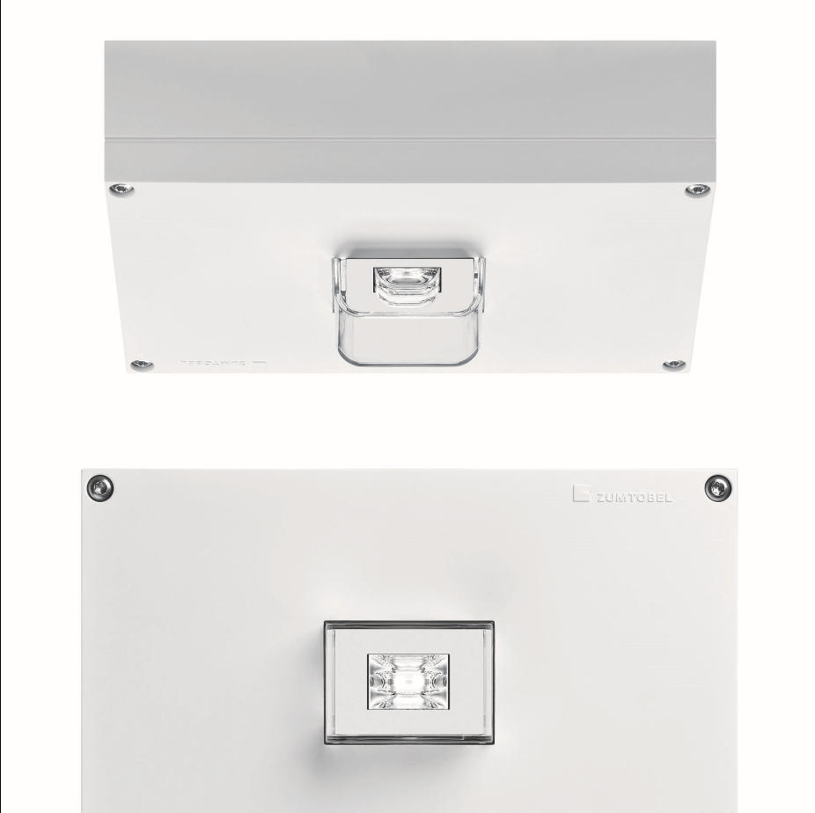
Foto 1: De veiligheidsarmatuur ONLITE RESCLITE high ceiling (HC) van Zumtobel is een krachtige oplossing voor hoge plafonds, zoals deze meestal voorkomen in de industrie en in magazijnen en winkelcentra. RESCLITE HC escape kan tot een plafondhoogte van 23 m geïnstalleerd worden.
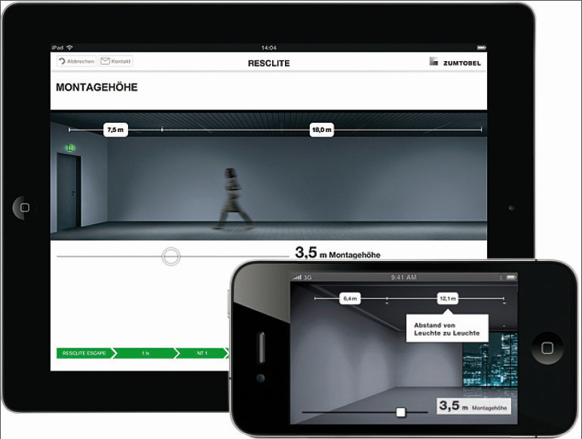
Foto 2: De ONLITE RESCLITE app van Zumtobel kan nu niet enkel meer vanuit de iTunes store gedownload worden maar staat ook ter beschikking op de website van Zumtobel.

Contactpersoon voor de pers
Zumtobel Lighting GmbH
Sophie Moser
PR Manager
Schweizer Strasse 30
A-6850 Dornbirn

Tel. +43-5572-390-26527
Tel. +43-664-80892-3074
e-mail sophie.moser@zumtobel.com

www.zumtobel.com
Verkoop België, Nederland:
N.V. Zumtobel Lighting S.A.  Rijksweg 47 – Industriezone Nr. 442  B-2870 Puurs  België  Tel. +32(0)3/860.93.93  Fax. +32 (0)3/886.25.00  e-mail: info@zumtobel.be  www.zumtobel.be | N.V. Zumtobel Lighting  Zinkstraat 24-26  4823 AD Breda  Nederland  Tel.: +31 (0)76/541.76.64  Fax: +31 (0)76/541.54.98  e-mail: info@zumtobel.nl  www.zumtobel.nl

Over Zumtobel
Zumtobel is de internationaal toonaangevende aanbieder van globale lichtoplossingen die het samenspel van licht en architectuur ‘beleefbaar’ maakt. Als pionier op het vlak van innovatie kan Zumtobel een omvangrijk aanbod van hoogwaardige armaturen en lichtmanagementsystemen voor de professionele gebouwverlichting in de toepassingsdomeinen kantoor, vorming, verkoop, handel, hotel en wellness, gezondheid, kunst en cultuur en industrie aanbieden. Zumtobel is een merk van Zumtobel AG met hoofdzetel in Dornbirn, Vorarlberg (Oostenrijk).
Zumtobel. Het licht.

